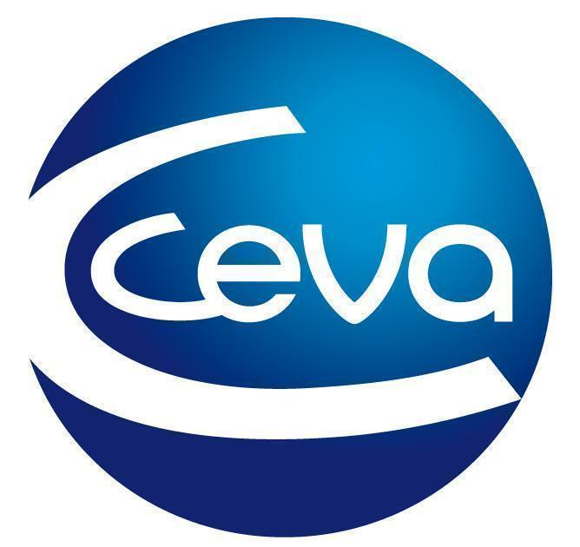 |  |  | Comunicado de prensa

Vectra 3D corre por la salud de las mascotas en la sexta edición de Animalrunizar
- Ceva Salud Animal colaboró un año más con esta carrera solidaria que recorrió las inmediaciones de la Facultad de Veterinaria de la Universidad de Zaragoza. La protectora que recibirá parte del dinero de las inscripciones es Alma Rescate Animal.
Barcelona, 4 de abril de 2024.- Vectra 3D volvió a demostrar su compromiso con la salud animal participando en la sexta edición de Animalrunizar, la carrera promovida por los estudiantes de la Facultad de Veterinaria de la Universidad de Zaragoza. Dirigida a los amantes de los animales en general, y de los perros en particular, estuvo patrocinada de nuevo por la pipeta antiparasitaria de Ceva Salud Animal. La compañía mantiene su colaboración con un evento social y deportivo que cada año supera la cifra de 300 corredores. Los participantes se implican en un proyecto deportivo, solidario, sostenible y de promoción de la labor de la facultad de veterinaria en la formación de futuros profesionales dedicados a prevenir y mantener la salud de los animales.
Los participantes corrieron el domingo 24 de marzo con su mascota para construir un mundo mejor. Como en ediciones anteriores, Animalrunizar colaboró con una protectora de animales. En esta ocasión, la entidad fue Alma Rescate Animal, una asociación sin ánimo de lucro cuyo propósito es rescatar mascotas en apuros.
Con salida y llegada en el Campus de Veterinaria de la Universidad de Zaragoza, el recorrido se trazó por los caminos de la huerta del entorno de la facultad. Los participantes pudieron competir en tres categorías: Canirun (6,5 km), donde las personas participantes realizaron el recorrido corriendo acompañados de sus perros; Caniwalk (5,8 km), una modalidad totalmente lúdica, hecha para aquellas personas que quieran disfrutar de un paseo con su perro; y Runners (6,5 km), para las personas amantes de los animales que por diversos motivos no pueden participar con su perro y desean realizar el recorrido corriendo.
El precio de la inscripción es de 10 euros para todas las categorías, de los que dos euros se destinan a la protectora. Los interesados también pudieron donar dos euros más adicionales, así como adquirir un “Canidorsal 0” a un precio de tres euros. La carrera, enmarcada en una jornada muy festiva, contó con música, animación, sorteos, premios y regalos para los participantes.
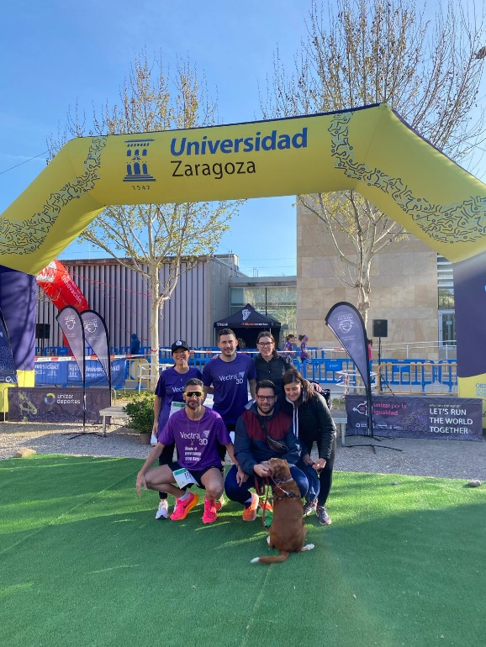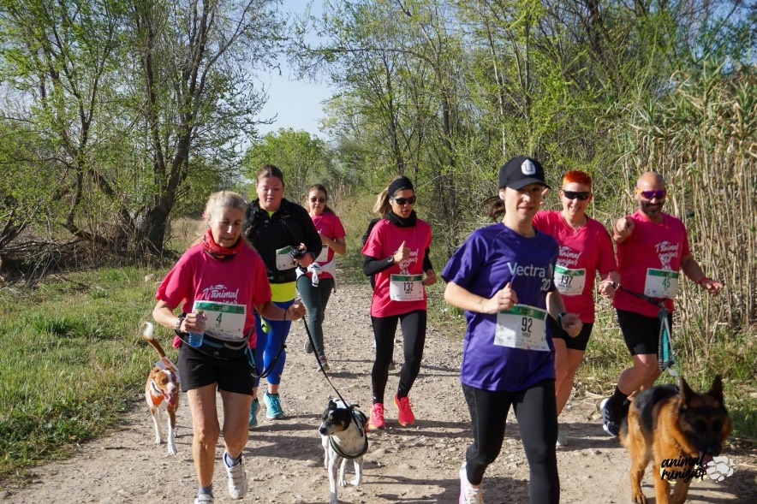
Los participantes disfrutaron de una mañana muy amena y deportiva junto a sus animales de compañía.

Acerca de Ceva Salud Animal
Ceva Salud Animal (Ceva) es la 5ª empresa mundial de salud animal, dirigida por veterinarios experimentados, cuya misión es proporcionar soluciones sanitarias innovadoras para todos los animales con el fin de garantizar el máximo nivel de cuidado
y bienestar.
Nuestra cartera incluye medicina preventiva, como vacunas, productos farmacéuticos y de bienestar animal para animales de granja y de compañía, así como equipos y servicios para proporcionar la mejor experiencia a nuestros clientes.
Con 6.500 empleados repartidos en 47 países, Ceva se esfuerza a diario por hacer realidad su visión como empresa OneHealth: "Juntos, más allá de la salud animal".
Facturación en 2022: 1.530 millones de euros.
Enlace a la ficha técnica de Douxo® S3: https://www.ceva.es/Especies-y-Productos/Lista-de-productos/DOUXO-S3

Sitio web:
https://www.ceva.com

Contacto de prensa:
paola.carreras@ceva.com

